安全标志牌的制作设置使用要求
1 标志牌的颜色
安全标志所用的颜色应符合GB 2893规定的颜色。
2 安全标志牌的要求
2.1 标志牌的衬边
安全标志牌要有衬边。除警告标志边框用黄色勾边外，其余全部用白色将边框勾一窄边，即为安全标志的衬边，衬边宽度为标志边长或直径的0.025倍。
2.2 标志牌的材质
安全标志牌应采用坚固耐用的材料制作，一般不宜使用遇水变形、变质或易燃的材料。有触电危险的作业场所应使用绝缘材料。
2.3 标志牌表面质量
标志牌应图形清楚，无毛刺、孔洞和影响使用的任何疵病。
3 标志牌的型号选用(型号见附录A)
3.1 工地、工厂等的入口处设6型或7型。
3.2 车间入口处、厂区内和工地内设5型或6型。
3.3 车间内设4型或5型。
3.4 局部信息标志牌设1型、2型或3型。
无论厂区或车间内，所设标志牌其观察距离不能覆盖全厂或全车间面积时，应多设几个标志牌。
4 标志牌的设置高度
标志牌设置的高度，应尽量与人眼的视线高度相一致。悬挂式和柱式的环境信息标志牌的下缘距地面的高度不宜小于2m；局部信息标志的设置高度应视具体情况确定。
5 安全标志牌的使用要求
5.1 标志牌应设在与安全有关的醒目地方，并使大家看见后，有足够的时间来注意它所表示的内容。环境信息标志宜设在有关场所的入口处和醒目处；局部信息标志应设在所涉及的相应危险地点或设备(部件)附近的醒目处。激光产品和激光作业场所安全标志的使用见附录C。
5.2 标志牌不应设在门、窗、架等可移动的物体上，以免标志牌随母体物体相应移动，影响认读。标志牌前不得放置妨碍认读的障碍物。
5.3 标志牌的平面与视线夹角应接近90°，观察者位于最大观察距离时，最小夹角不低于75°，如图8。
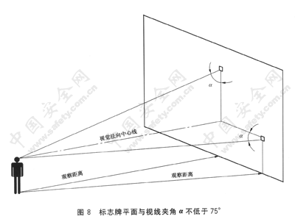
5.4 标志牌应设置在明亮的环境中。
5.5 多个标志牌在一起设置时，应按警告、禁止、指令、提示类型的顺序，先左后右、先上后下地排列。
5.6 标志牌的固定方式分附着式、悬挂式和柱式三种。悬挂式和附着式的固定应稳固不倾斜，柱式的标志牌和支架应牢固地联接在一起。
5.7 其他要求应符合GB/T 15566的规定。
6 检查与维修
6.1 安全标志牌至少每半年检查一次，如发现有破损、变形、褪色等不符合要求时应及时修整或更换。
6.2 在修整或更换激光安全标志时应有临时的标志替换，以避免发生意外的伤害。

